Ngày dạy: 15/4 đến ngày 19/4/2024
HĐGD Âm nhạc – lớp 2
TUẦN 31 :CHỦ ĐỀ 8: MÙA HÈ VUI
Tiết 1: Học bài hát: Ngày hè vui
Nhạc và lời : Lê Bùi
I. MỤC TIÊU:
1. Kiến thức: - Biết bài hát là của tác giả Lê bùi.
- Hát thuộc lời bài hát đúng sắc thái.
- Biết thêm trò chơi theo cặp để vận động.
2. Năng lực: - Biết hát và gõ đệm theo phách.
- Biết hát kết hợp với nhạc đệm và hát kết hợp vận động theo nhịp điệu.
3. Phẩm chất: - Yêu mến thiên nhiên loài vật.
- Biết cảm nhận và so sánh về sự nhanh, chậm trong nhịp độ của âm nhạc.
- Có tinh thần đoàn kêt qua trò chơi.
II. ĐỒ DÙNG DẠY – HỌC:
1. Giáo viên: - Đàn phím điện tử, thanh phách, song loan.
2. Học sinh: - SGK, thanh phách.
III. CÁC HOẠT ĐỘNG DẠY-HỌC
Hoạt động của giáo viên | Hoạt động của học sinh
1/ Khởi động:  - Nhắc HS giữ trật tự khi học. Lớp trưởng báo cáo sĩ số lớp.  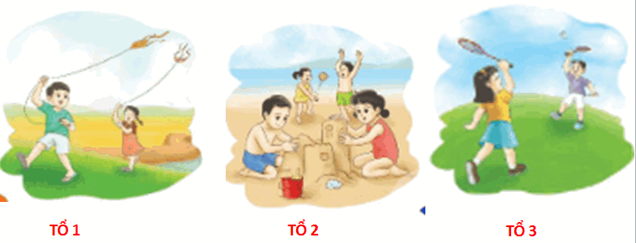  - GV phát cho 3 tổ mỗi tổ 1 bức tranh trong đó mô tả các hoạt động vui nhộn của các bạn học sinh trong dịp nghỉ hè. Các tổ thảo luận và đại diện 1 em phát biểu cảm nhận của tổ về bức tranh.  - GV n/ xét và hỏi HS về những điều các em muốn làm cùng gia đình và bạn bè trong mùa hè tới.  2/ Hoạt động hình thành kiến thức mới:  * Giới thiệu bài hát  - GV giới thiệu bài hát Ngày hè vui của nhạc sĩ Lê Bùi một nhạc sĩ mới cũng có đóng góp cho nền âm nhạc nước nhà Bài hát Ngày hè vui là bài hát nhanh, vui nói về cảm xúc của các bạn HS sau 1 năm học được nghỉ hè được vui chơi thả diều, được tham ra vào các câu lạc bộ bơi, múa…  - GV đàn và hát mẫu  * Dạy bài hát.  - Cho học sinh đọc lời ca: Bài hát được chia thành 4 câu như sau:  Câu hát 1: Hè ơi sao vui thế. Chim hót em nghe.  Câu hát 2: Trông kìa phượng vẫy áo hoa, theo bước chân em nhịp nhàng.  Câu hát 3: A! Hè vui, hè vui mà vẫn chăm ngoan.  Câu hát 4: Các bạn ơi, nào ta cùng múa liên hoan.  - GV hát mẫu từng câu, đàn giai điệu cho HS hát theo. Chú ý những chỗ có dấu luyến, láy dấu nối...  - Luyện tập nhóm, cá nhân (chú ý sửa sai cho HS).  * Hát với phần nhạc đệm.  - GV chỉ huy cho HS biết hát bắt đầu và kết thúc cùng nhau. Hát hoà giọng, nhịp nhàng cùng nhạc đệm (cả lớp).  3/ Hoạt động luyện tập thực hành:  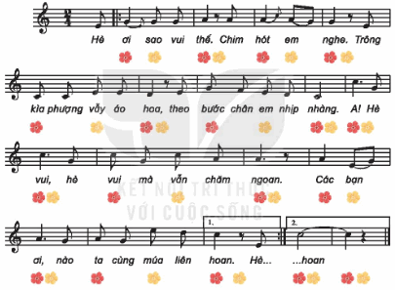  * Hát vỗ tay, gõ đệm theo phách bài Ngày hè vui.  - HD HS hát gõ đệm theo phách nhắc HS vỗ tay theo hình bông hoa với hình thức: Lớp, nhóm, ca nhân.  - Cả lớp hát kết hợp thanh phách gõ đệm theo phách mạnh, nhẹ của bài hát  4/ Vận dụng sáng tạo:  *Hát và vận động cơ thể theo bài hát Ngày hè vui.  - GV hướng dẫn HS vận động cơ thể theo cặp đôi như sau: Làm mẫu các động tác và HD HS làm chậm cùng và cho các cặp thực hiện quan sát sửa sai.  Phách 1: hai tay vỗ vào nhau phía trước ngực.  Phách 2: hai tay vắt chéo để trên vai.  phách 3: hai tay đưa ra phía trước và đập nhẹ vào tay bạn đối diện.  Phách 4: hai tay mở ra hai bên.  - Gv nhận xét tiết học(khen+nhắc nhở).  - Dặn HS về ôn lại bài vừa học. Chuẩn bị bài mới, làm bài trong VBT. | -Thực hiện.  -3 hs trả lời VD Các bạn muốn được bố mẹ đưa đi thả diều, được đi nghỉ mát cùng gia đình…  -Lắng nghe  -Lắng nghe.  -Lắng nghe.  -Thực hiện  -Học hát từng câu.  -Thực hiện  -Hát nhẩm 1 lần sau đó hát hòa giọng.  -Theo dõi GV làm mẫu, thực hiện  -Thưc hiện gõ mạnh nhẹ  -Theo dõi, ghi nhớ, thực hiện  - Học sinh lắng nghe.  - Học sinh lắng nghe và ghi nhớ.
Điều chỉnh sau tiết dạy :…………………………………………………………….
………………………………………………………………………

